默认情况下，块级元素的内容宽度是其父元素的宽度的100％，并且与其内容一样高。内联元素高宽与他们的内容高宽一样。您不能对内联元素设置宽度或高度——它们只是位于块级元素的内容中。 如果要以这种方式控制内联元素的大小，则需要将其设置为类似块级素 display: block;。
外边距折叠：如果两个相邻元素都在其上设置外边距，并且两个外边距接触，则两个外边距中的较大者保留，较小的一个消失。
编码一
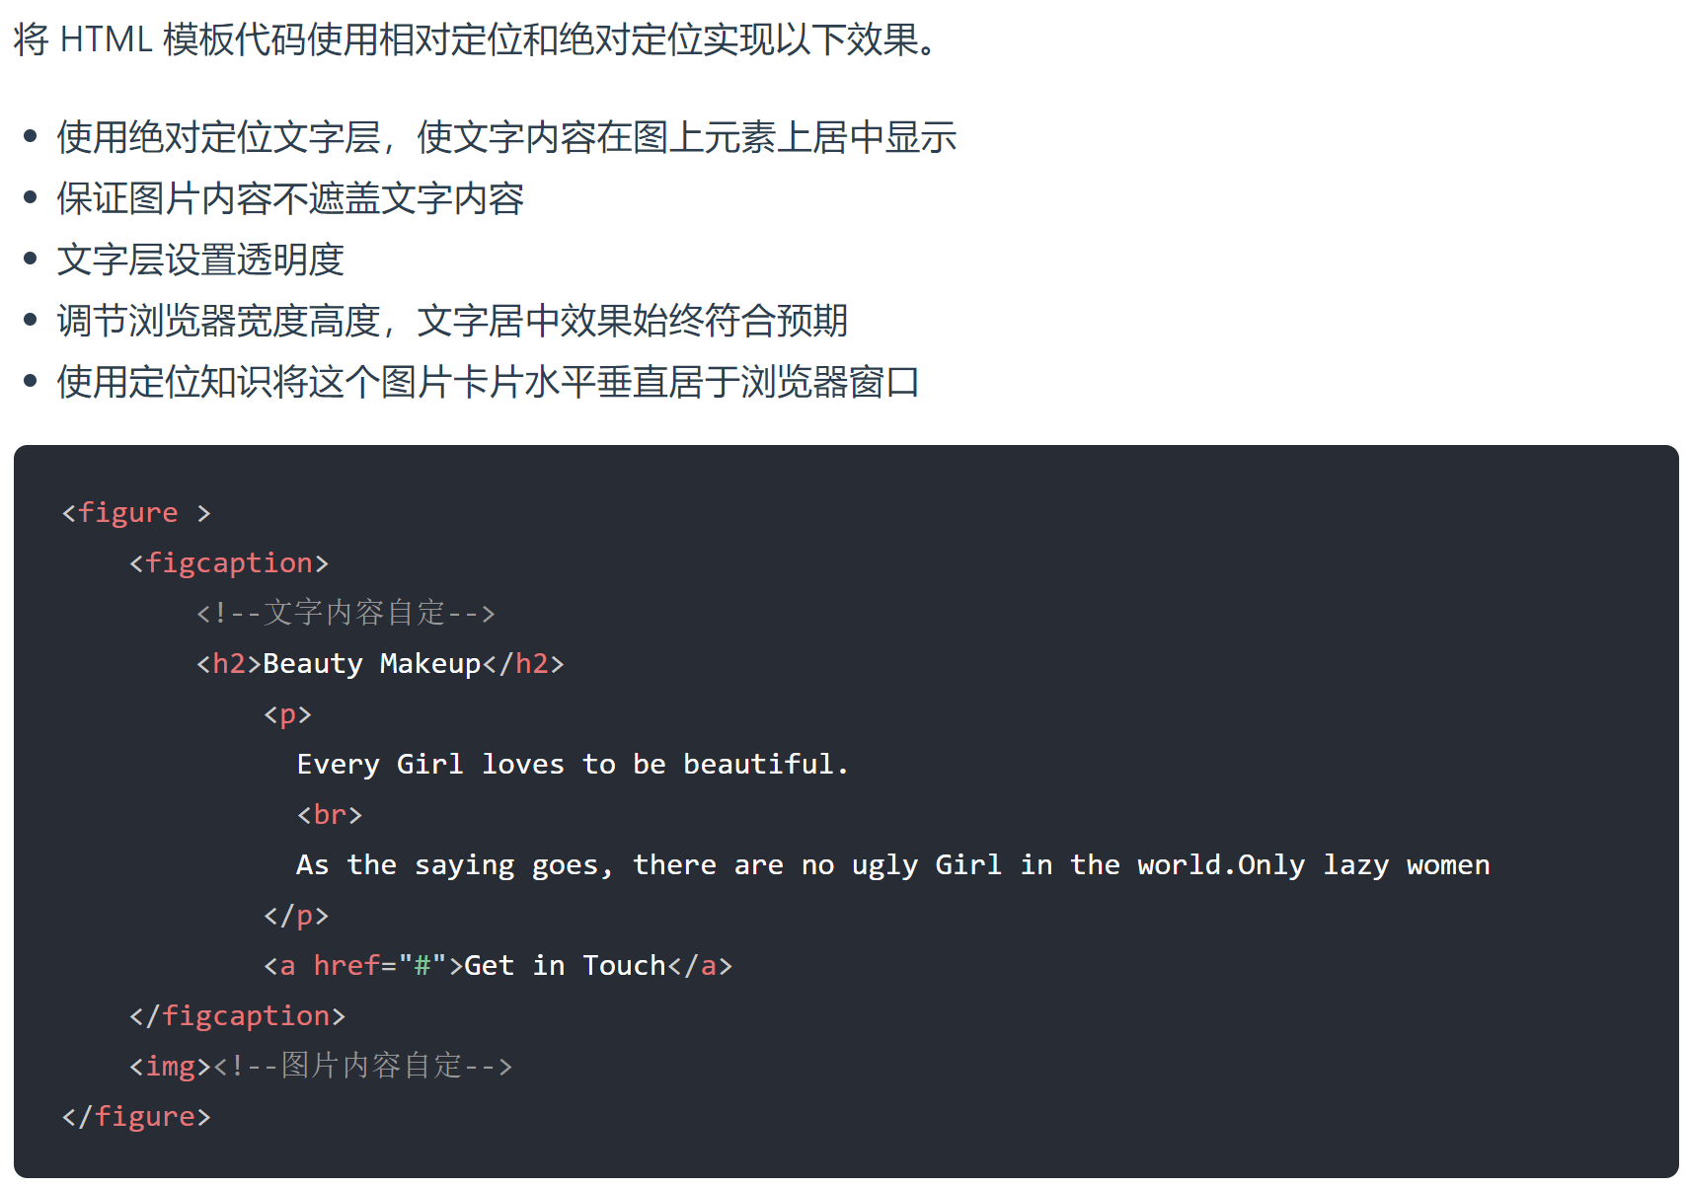

<!DOCTYPE html>
<html lang="en">
<head>
<meta charset="UTF-8">
<title>task1</title>
<link rel="stylesheet" href="task1.css">
</head>
<body>
<figure >
<figcaption class="caption">
<!--文字内容自定-->
<h2>Beauty Makeup</h2>
<p>
Every Girl loves to be beautiful.
<br>
As the saying goes, there are no ugly Girl in the world.Only lazy women
</p>
<a href="#">Get in Touch</a>
</figcaption>
<img class="img" src=test.png><!--图片内容自定-->
</figure>

</body>
</html>
css：
body,html {
font-size: 24px;
font-weight: 600;
color: white;
/*使用网格定义使得图片位于浏览器窗口水平居中垂直居中*/
height: 100%;
display: grid;
}
figure {
width: 50%;
margin: 0 auto;
position: relative;
margin: auto;

}

.caption {
position: absolute;
width: 80%;
/*使用transform属性垂直并水平居中于父元素*/
top: 50%;
left: 50%;
transform: translate(-50%, -50%);
text-align: center;
opacity: 0.9;
}

.img {
width: 100%;
border-radius: 1em;
}

.caption a {
display: inline-block;
text-decoration: none;
border: 2px solid white;
padding: 0.5em;
color: white;
}
效果图：
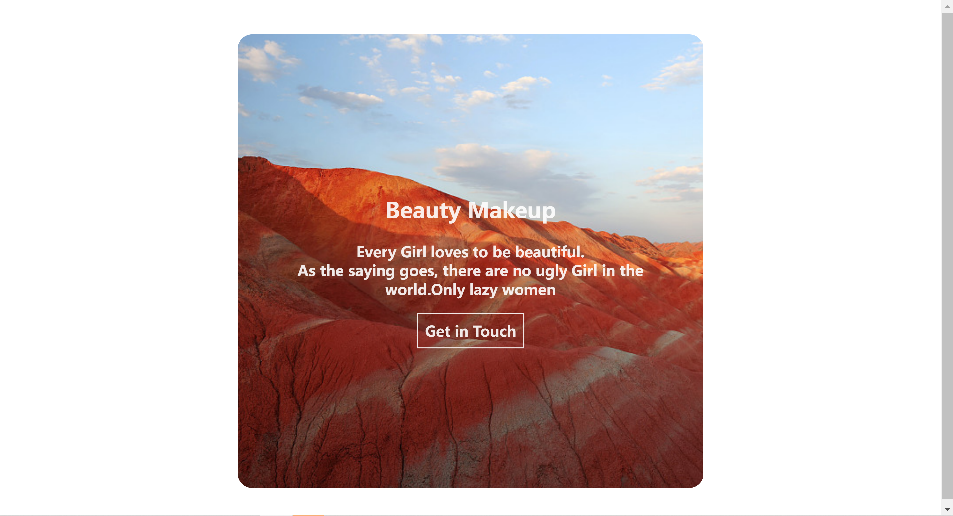
拓展：Centering in CSS: A Complete Guide | CSS-Tricks
编码二
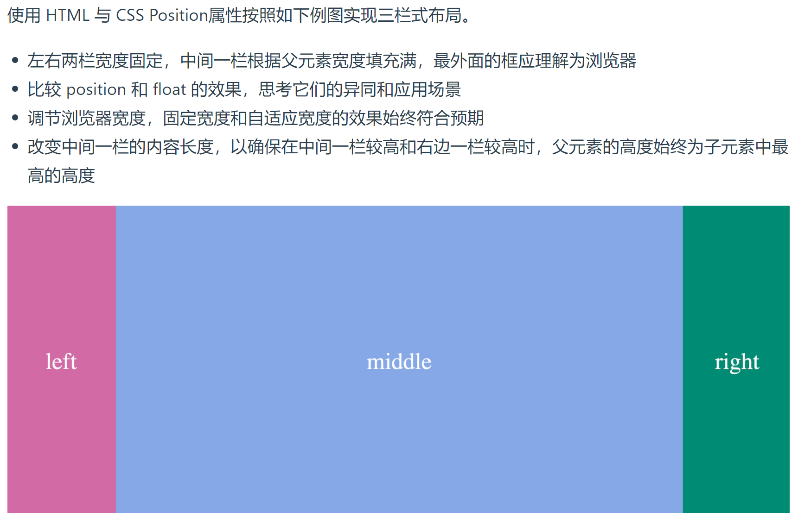
html：
<!DOCTYPE html>
<html lang="en">
<head>
<meta charset="UTF-8">
<title>task2</title>
<link rel="stylesheet" href="task2.css">
</head>
<body>

<div class="left"></div>
<div class="right"></div>
<div class="medium"></div>

</body>
</html>
css：
body {
width: 100%;
margin: 0;
overflow: hidden;
}

.left {
width: 200px;
background-color: palevioletred;
position: absolute;
height: 300px;
left: 0;
}

.right{
width: 200px;
background-color:darkgreen;
position: absolute;
height: 300px;
right: 0;
}

.medium {
/*避免中间内容被覆盖*/
margin: 0.5em 210px;
background-color:cadetblue;
/*这里的高度属于正常文档流，因此body父元素会包含这个正常文档流*/
min-height: 300px;
}
问题：
要求父元素高度为子元素的最高的高度，然而只有中间容器位于正常文档流之内，左右容器采用绝对定位脱离了正常文档流，因此父元素的高度只会跟随中间容器的内容而调整。

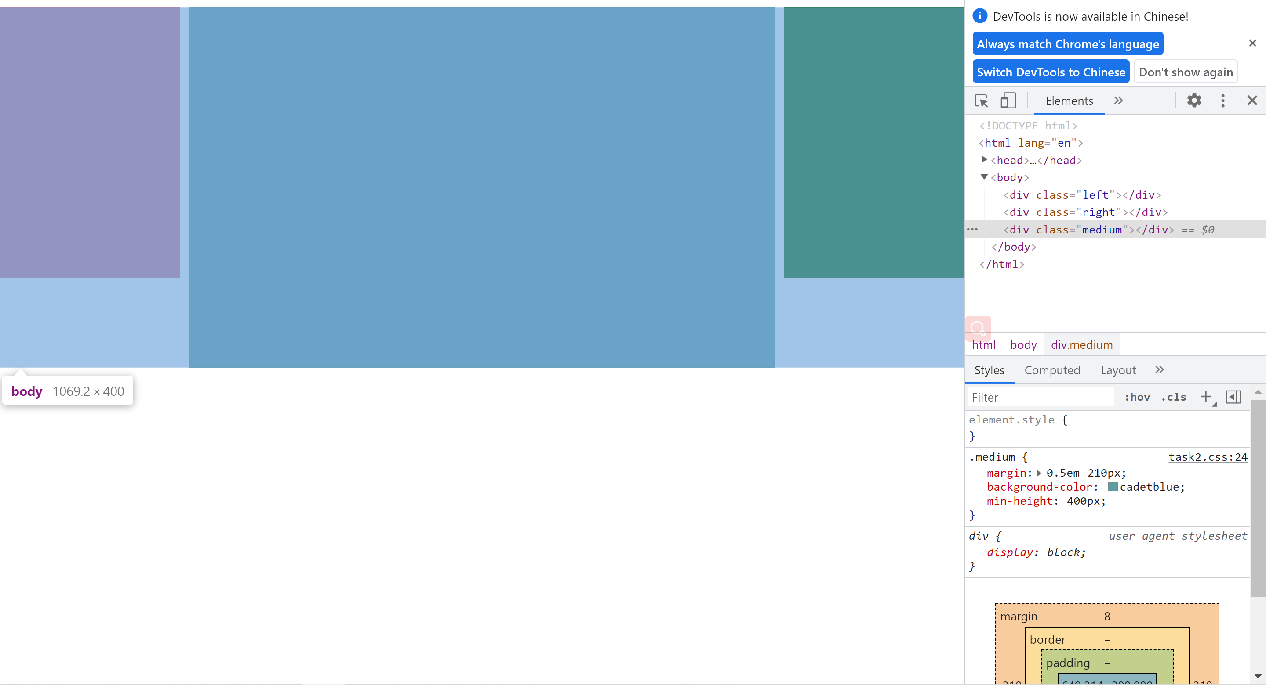
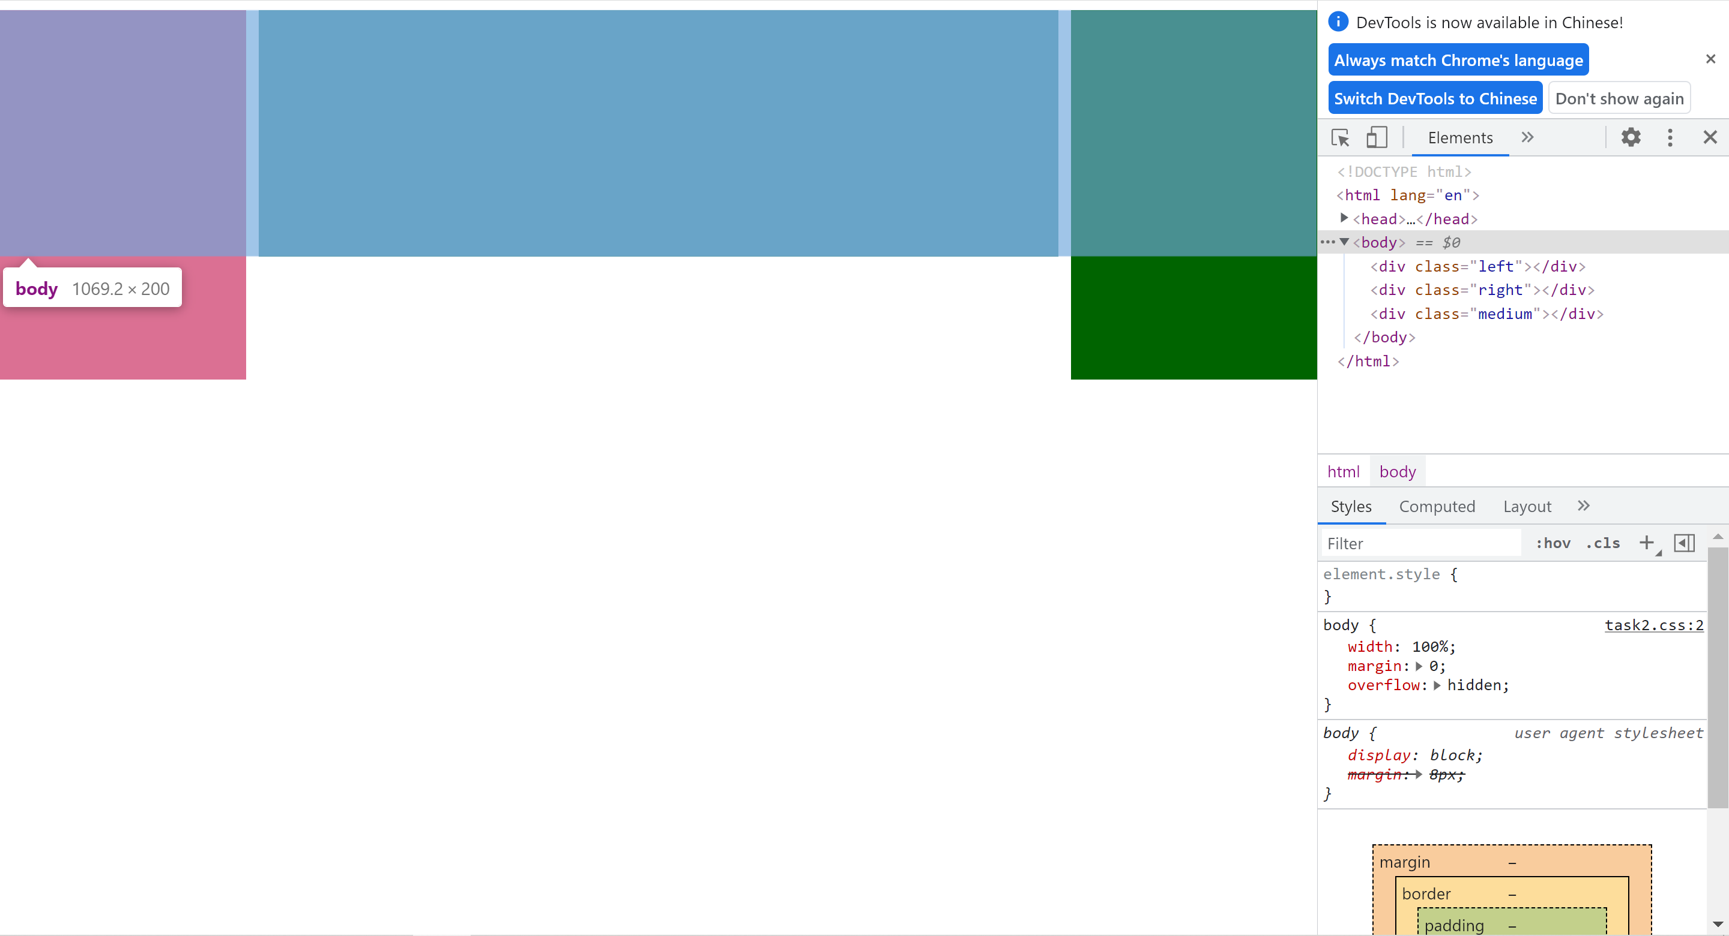
编码三
